
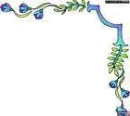
花园中学信息技术组工作简报
2013年2~3月


一、新学期开始，组内围绕学期计划制定开展活动
新的一个学期又开始了，组内老师针对本学期的一些工作和活动，纷纷提出了自己的想法和建议。

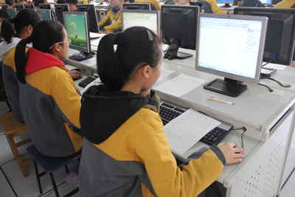
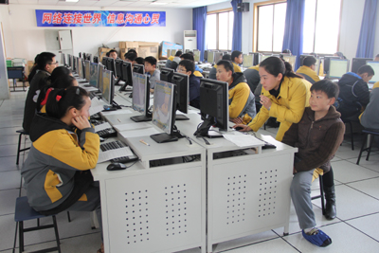
二、积极开展课堂诊断活动
3月份，组内开展了课堂诊断活动，陆丽娜老师和潘小花老师分别开课。两位老师从课堂老师讲课和学生学练的时间分配着手，精心准备，在课堂教学研究上得到了进一步的锻炼和提高。图为陆丽娜老师上课。

三、我组接受装勤中心专家领导的检查
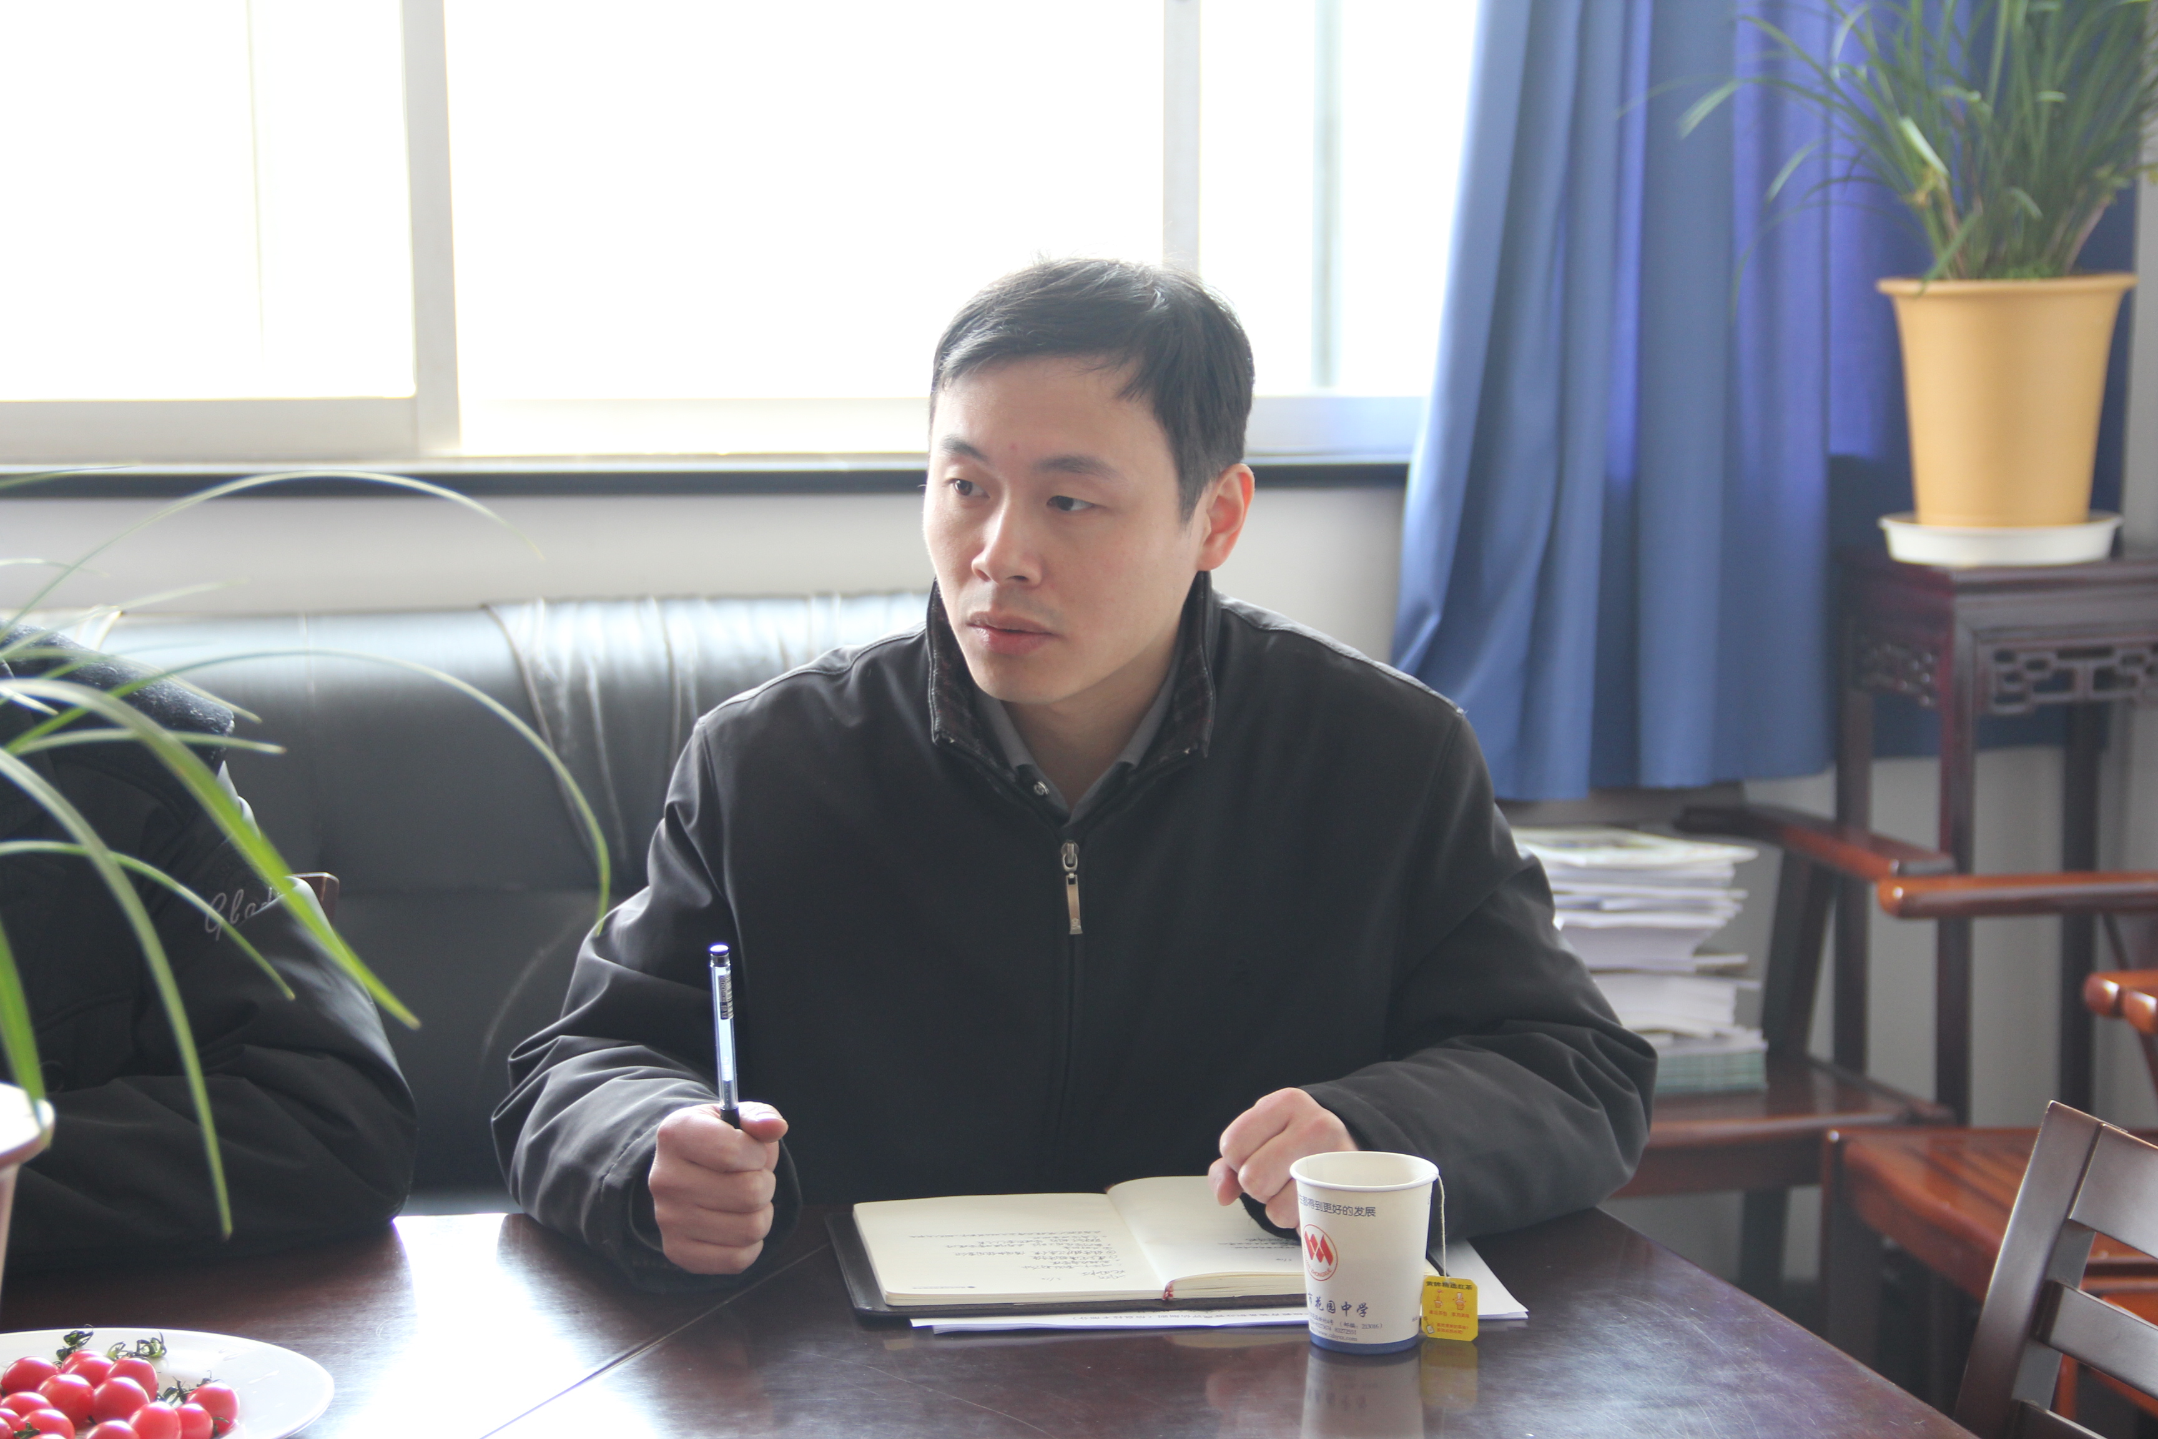
3月14日，装勤中心的专家领导对我校实验室和装备管理情况进行了检查调研。我组前期对学校的现代化教学设备管理进行了自检，并对薄弱环节进行了整改。检查组在肯定我们工作的前提下，也提出了存在的一些问题，我们将一一进行整改。
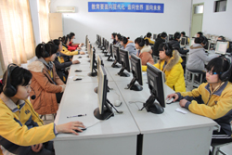

四、九年级第一次英语口语人机对话模考，我组保驾护航。
3月25日，九年级进行了第一次英语口语人机对话模考，我们组前期做了大量的准备工作，包括设备的检修准备，中午给学生放听力，给学生进行考试软件培训等，本次考试圆满成功。

五、兄弟学校对我校录播教室进行交流学习

